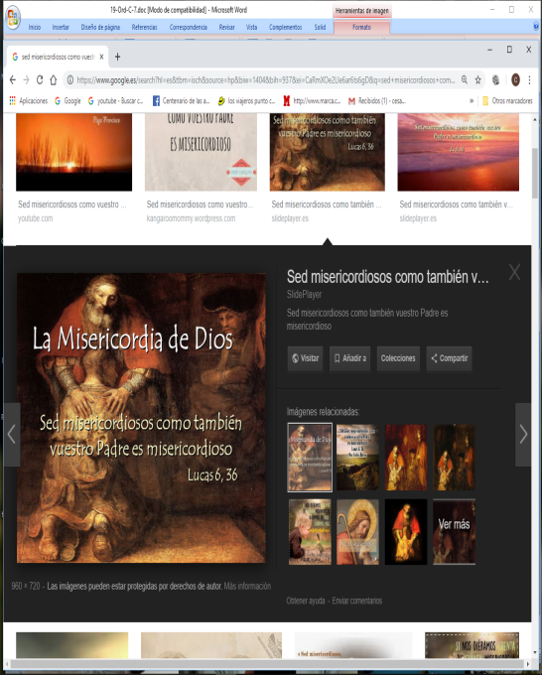
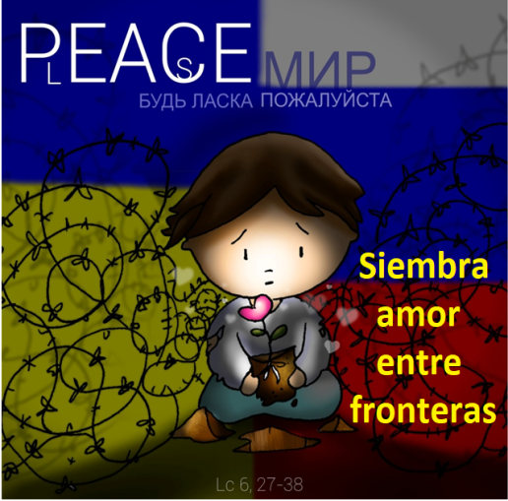
MISA CON NENOS

20 de febreiro de 2022

T. Ordinario-7º C
S. Lucas 6, 27-38: “Sede misericordiosos como o voso Pai é misericordioso”.
MENSAXE: Ama os inimigos
Sementa amor entre fronteiras

1. MONICIÓN DE ENTRADA
Irmáns e irmás: Reunímonos neste domingo 7º do tempo ordinario para celebrar a eucaristía, dando grazas a Deus polo amor que nos ten. O evanxeo convídanos a superar toda división e todo odio, para seguir o mandamento do amor. Participemos pois na eucaristía dominical para que Cristo nos ensine a perdoar e a converternos en homes e mulleres que teñen o mesmo corazón misericordioso do Pai. (Saímos co cartel de Fano deste domingo).
No nome do Pai... O Deus da paz, que nos chama a vivir, a perdoar e a facer o ben, sexa convosco

2. SÚPLICAS DE PERDÓN
Con frecuencia non buscamos o que nos dá a verdadeira felicidade, por iso pedimos perdón.
-Ti, Xesús, que es misericordioso e compasivo con todos e perdoas as nosas debilidades. Señor, ten piedade de nós.
-Ti, Xesús, que ves que nos custa perdoar e os nosos desexos de vingarnos dos que nos fan mal. Cristo, ten piedade de nós.
-Ti, Xesús, que sabes dos nosos odios e rancores, que xulgamos e condenamos, que interesadamente damos para que nos dean. Señor, ten piedade de nós.
Deus, Pai de misericordia, teña piedade de nós e lévenos á vida eterna. Amén

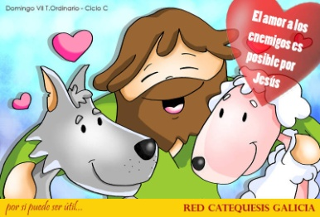
3. MONICIÓN ÁS LECTURAS

A Palabra de Deus neste domingo teñen unha mensaxe moi clara: Deus é amor e misericordia e, por iso nós temos que ter tamén entrañas de misericordia e de perdón. Así é David, na primeira lectura, que perdoa de corazón ao rei Saúl, o seu inimigo e perseguidor. Isto é tamén o que nos manda Xesús no evanxeo: “Amade aos vosos inimigos, facede o ben aos que vos odian”..

4. ORACIÓN DOS FIEIS
Sacerdote: Presentemos nosas súplicas ao Señor dicindo: -Que fagamos sempre o ben.
1.- Pola Igrexa, para que todos atopemos nela acollida, perdón e apoio. Oremos.
2.- Polos membros da nosa comunidade (parroquia) para que nos distingamos pola acollida, o amor e a misericordia. Oremos.
3.- Polos que teñen o seu corazón cheo de rancor, de odio ou vinganza. Oremos.
4.- Polos nenos que nos ensinan que perdoar é fácil e que todo ten arranxo. Oremos.
5.- Polos que nos ensinan o poder da mirada limpa e do sorriso para solucionar os problemas. Oremos.
6.- Por nós para que teñamos un corazón compasivo e tratemos a todos por igual.
7.- Na semana do matrimonio pedimos polos que viven en tensións para que atopen na mensaxe do amor e do perdón de Xesús a solución aos problemas Oremos.
8.- Pola paz en Ucraína, que esa terra vexa florecer a fraternidade e supere as feridas, os medos e as divisións. Oremos.
Sacerdote: Deus, Pai compasivo e misericordioso, escoita a nosa oración.

5. PROCESIÓN DE OFRENDAS

ALGODÓN: O amor e o trato delicado aos demais, querémolo representar nesta misa con este algodón. Que busquemos sempre motivos e razóns para querer e axudar a cuantos necesítannos.
CARTEL COA PALABRA “DEUS”: Ser como Xesús quere, sen a súa forza, é imposible. Por iso mesmo queremos traer ata o altar o secreto para conseguilo: DEUS.
PAN E O VIÑO: Finalmente, sen a nosa presenza na Eucaristía, esqueceríasenos moitas veces o que somos: irmáns. Que o pan e o viño que ofrecemos a Xesús, sexa a nosa promesa de vivir como O viviu e de ter as mesmas actitudes que el tivo.

6. SUXESTIÓN:
- - O evanxeo de hoxe é continuación do texto do domingo pasado, das benaventuranzas, do Sermón da Chaira. Entendamos este texto de Lucas de hoxe como unha chamada á benaventuranza do perdón, da misericordia e da non violencia.
- Pedídelle a Xesús que vos axude a ser diferentes, a romper o círculo do mal. E cando che custe perdoar dille: “Por ti, Xesús, fareino”.
- Intentamos esta semana rezar conscientemente “perdóanos porque nós perdoamos”, sendo sinceros e coherentes co que dicimos. O que quere dicir que se non perdoamos, Deus non nos perdoará.
- Poderíase facer un cartel de cartolina sobre unha cortiza titulado “O meu próximo”. Cada un crava unha chincheta na cartolina e logo dáselle a volta á cartolina para ver os buracos. Fáiselles ver que as chinchetas son cada vez que nos metemos con outra persoa… Ao pedir perdón é coma se as quitásemos, pero o buraco xa está realizado
- Di o evanxeo “amade os inimigos”. Levamos periódicos e revistas de casa. Nunha cartolina pegaremos xestos ou títulos de violencia, acoso, gritos… Noutra cartolina de distinta cor sinales de afecto, perdón? Dialogamos o que pode significar un mundo violento e a importancia de que nós os cristiáns resolvamos os conflitos desde o amor, como opción de vida (“Amádevos”). Unha vez terminado poñeremos todos un título.

7. VÍDEOS 7º ORDINARIO-C: Lucas 6, 27-38 Amade os vosos inimigos
-Lc. 6,27-38, narración: https://www.youtube.com/watch?v=Gl4_vJQ8fHE

-Lucas 6,27-38, O amor cara aos inimigos, película: https://www.youtube.com/watch?v=d8aoGz9hPp0
-Amen os seus inimigos, película: https://www.youtube.com/watch?v=fHKHcNXZg2I
-Amade os vosos inimigos, película: https://www.youtube.com/watch?v=3Utr29qAe5c
-Nada especial, Javier Brú, canto: https://www.youtube.com/watch?v=VeIT8EnmEgU
-Amade os vosos inimigos, reflexión do Papa Francisco: https://www.youtube.com/watch?v=T81dWroiRso
-Amar o diferente, Verbo Divino 2019, reflexión: https://www.youtube.com/watch?v=7yTpyF4cSPw
-A paz nun abrazo, Verbo Divino 2022, reflexión: https://www.youtube.com/watch?v=ikk4mXvr14U
-Faime un instrumento da túa paz, canción: https://www.youtube.com/watch?v=NjixkdqVUKo
-Lecturas deste domingo con linguaxe de signos: https://www.youtube.com/watch?v=oeSpfbQqq2I
-Cousas de Deus de Alex Navarro Mulet, o evanxeo do domingo en Youtube con humor:
https://www.youtube.com/channel/UCft6btUTuaN3TRF_syJixww/videos

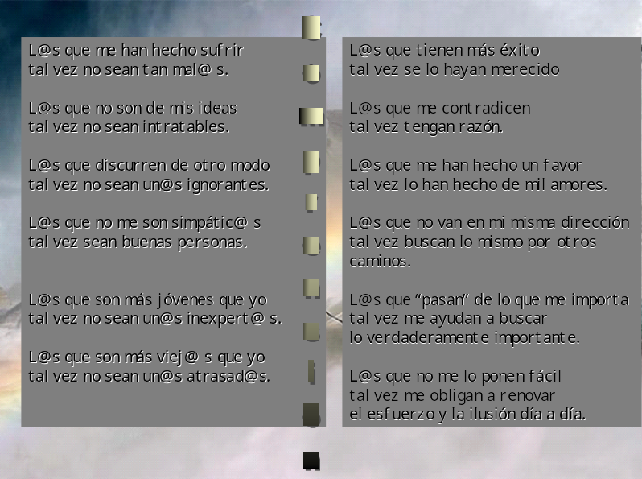

8. MOMENTO DE PAZ: PEDINDO A PAZ EN UCRAÍNA
Pódese facer no momento da paz ou ao final. Soben uns nenos co mapa de Ucraína, unhas velas acesas e unha pomba da paz. Tamén nos vale o debuxo de Fano de hoxe en grande. E todos recitamos:
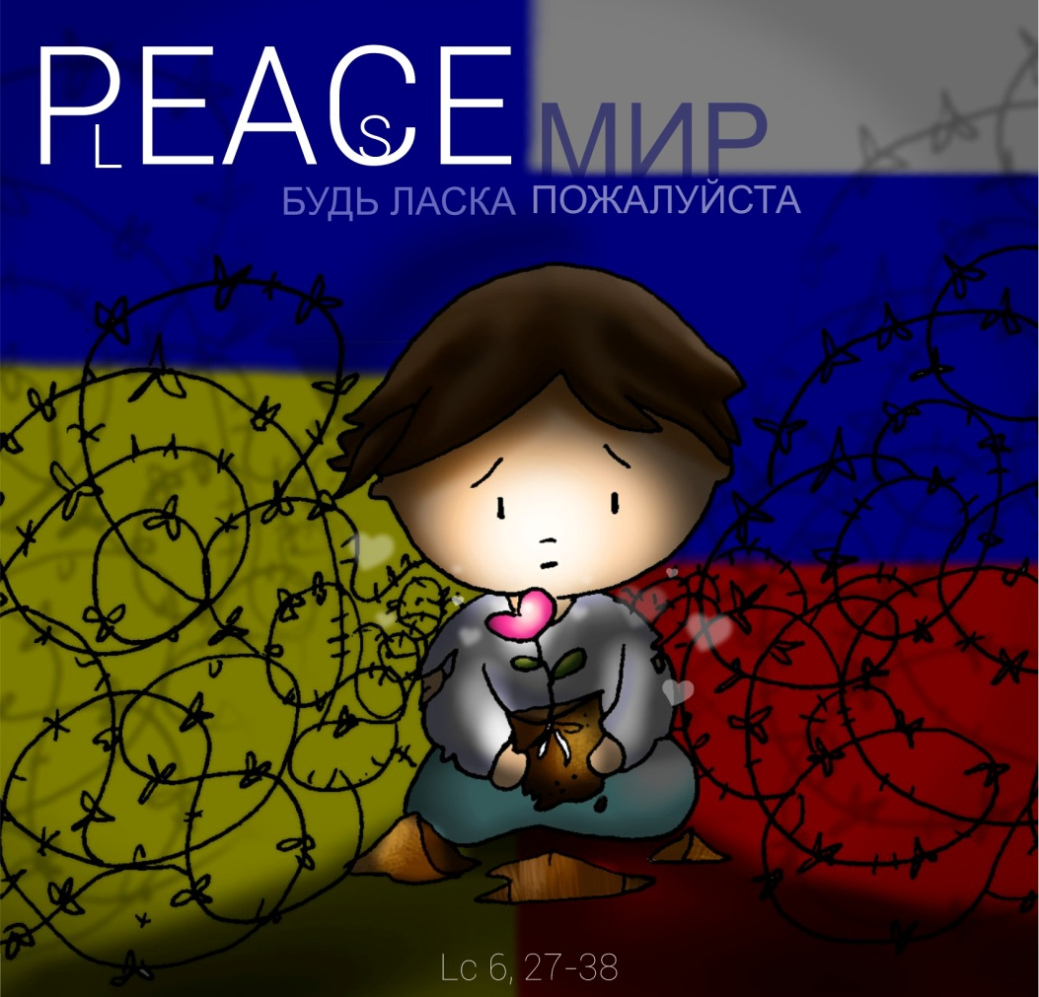
Señor, este domingo no evanxeo, fálasnos de perdón, de misericordia, de ser instrumento da túa paz, de sementar amor entre fronteiras.
Deus, Todopoderoso, querido Pai de todos:
Unidos como irmáns, pedímosche hoxe a paz en Ucraína, que sofre un dramático momento de tensión.
«Que todas as accións e iniciativas políticas estean ao servizo da fraternidade humana e non de interéselos partidistas».
«Que esa terra vexa florecer a fraternidade e supere as feridas, os medos e as divisións»
Presentámosche, Señor, con confianza e humildade, a nosa preocupación polas ameazas actuais á paz en Ucraína, que afectan tamén a Europa e máis aló.
Toca as mentes e os corazóns dos responsables na terra, afasta a guerra e a violencia para que así se chegue a solucións aceptables e duradeiras a esta crise, baseadas non na forza das armas senón no diálogo, a concordia e a procura do ben común.
Raíña Virxe María, esperamos a túa maternal protección para que o mundo acolla a paz. Amén. 9. 20 de febreiro:

9. 20 de febreiro: SANTOS NENOS FRANCISCO E XACINTA

Santos nenos Francisco e Xacinta, vós tedes a dita de ser elixidos pola Virxe Branca de Fátima para lembrarnos a Luz de Deus que mora en nós e nos cobre.
Vós sodes dúas chamas que Deus acendeu para iluminar a humanidade nas horas escuras.
Intercedede por nós á Nai do ceo para que sexamos luz e sal, mensaxeiros do evanxeo, fachos vivos no medio do mundo.
Que coma ti, Francisco, teñamos un espírito contemplativo, e como Xacinta, un forte espírito misioneiro que nos leve a querer e anunciar a todos a Xesús co noso testemuño.
Santos Francisco e Xacinta, coidade a todos os nenos das nosas familias, da parroquia e do mundo para que como vós garden no seu corazón un amor tenro e profundo á Nai e Señora de Fátima.

Santos Francisco e Xacinta, rogade por nós.
